## Žilinská univerzita

Fakulta riadenia a informatiky



**Diskrétna optimalizácia**

**semestrálnA PRÁCA č.1**

2014/2015 Matej Mahut 5ZI024

## **Zadanie semestrálnej práce:**

**Úloha B4**

Je zadaná úloha o batohu. Riešte ju metódou vetiev a hraníc (Kolesárov algoritmus) so schémou prehľadávania do hĺbky a s prioritným fixovaním premennej na hodnotu 1.

max 12x1+10x2+2x3+16x4+6x5+16x6

st 2x1+ 1x2+2x3+ 4x4+3x5+ 3x6 <=8

xj∈{0,1} pre j=1..6

## **Tabuľka výhodnostných koeficientov**

|  |  |  |  |  |  |  |
| --- | --- | --- | --- | --- | --- | --- |
| **Y** | **y1** | **y2** | **y3** | **y4** | **y5** | **y6** |
| **X** | **x2** | **x1** | **x6** | **x4** | **x5** | **x3** |
| **w** | 10 | 6 | 5,33 | 4 | 2 | 1 |
| **c** | 10 | 12 | 16 | 16 | 6 | 2 |
| **m** | 1 | 2 | 3 | 4 | 3 | 2 |

yj∈{0,1} pre j=1..6

## **Model LP-relaxácie zadanej úlohy pre koreň stromu**

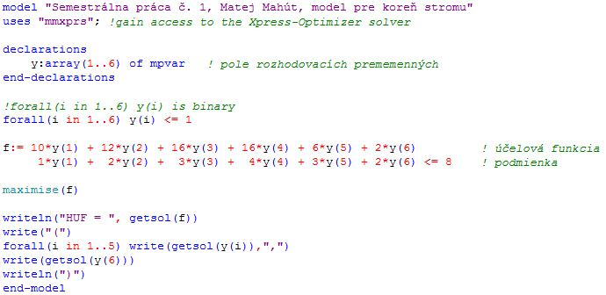

## **Riešenie úlohy Kolesárovým algoritmom**

